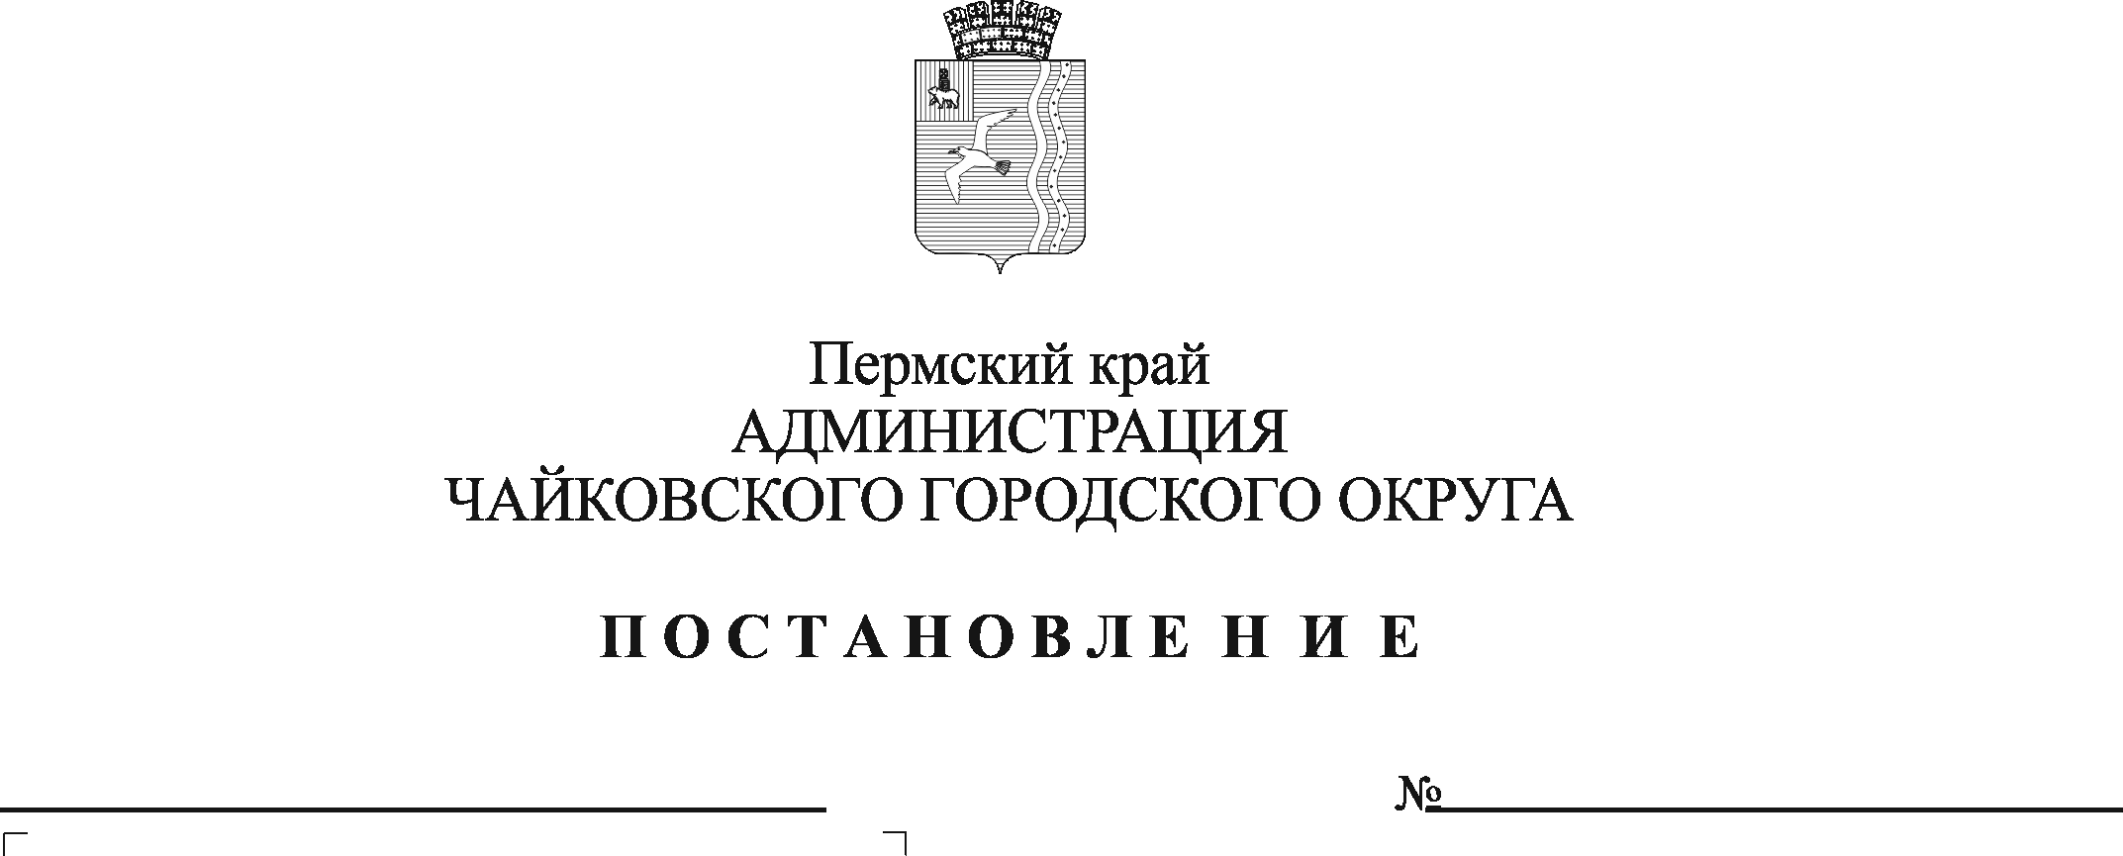
О внесении изменений в состав комиссии по признанию безнадежной к взысканию задолженности по неналоговым платежам в бюджет Чайковского городского округа, администрируемым Управлением земельно-имущественных отношений администрации Чайковского городского округа, и ее списании и списании невостребованной кредиторской задолженности, утвержденный постановлением администрации Чайковского городского округа от 22.09.2020 № 869

На основании Федерального закона от 6 октября 2003 г. № 131-ФЗ «Об общих принципах организации местного самоуправления в Российской Федерации», Устава Чайковского городского округа
ПОСТАНОВЛЯЮ:
1. Внести изменения в состав комиссии по признанию безнадежной к взысканию задолженности по неналоговым платежам в бюджет Чайковского городского округа, администрируемым Управлением земельно-имущественных отношений администрации Чайковского городского округа, и ее списании и списании невостребованной кредиторской задолженности, утвержденный постановлением администрации Чайковского городского округа от 22 сентября 2020 г. № 869, изложив в редакции согласно приложению к настоящему постановлению.
2. Опубликовать постановление в газете «Огни Камы» и разместить на официальном сайте администрации Чайковского городского округа.
3. Постановление вступает в силу после его официального опубликования и распространяется на правоотношения, возникшие с 1 мая 2022 г.

Глава городского округа –
глава администрации
Чайковского городского округа Ю.Г. Востриков
Приложение
к постановлению администрации Чайковского городского округа
от №

СОСТАВ
комиссии по признанию безнадежной к взысканию задолженности по неналоговым платежам в бюджет Чайковского городского округа, администрируемым Управлением земельно-имущественных отношений администрации Чайковского городского округа, и ее списании и списании невостребованной кредиторской задолженности

Председатель комиссии: | - начальник Управления земельно-имущественных отношений администрации Чайковского городского округа
Заместитель председателя комиссии | - заместитель главы администрации Чайковского городского округа по экономике, начальник управления
Члены комиссии: | -начальник отдела имущественных отношений Управления земельно-имущественных отношений администрации Чайковского городского округа
-начальник отдела земельно-лесных отношений Управления земельно-имущественных отношений администраций Чайковского городского округа
-начальник отдела реализации жилищных программ Управления земельно-имущественных отношений администрации Чайковского городского округа
- начальник отдела по работе с наружной рекламой и нестационарными торговыми объектами Управления земельно-имущественных отношений администрации Чайковского городского округа
Секретарь: | -консультант отдела правовой экспертизы правового управления администрации Чайковского городского округа  -представитель МКУ «Центр бухгалтерского учета»  -депутаты Думы Чайковского городского округа (по согласованию)  -специалист отдела имущественных отношений Управления земельно-имущественных отношений администрации Чайковского городского округа (при рассмотрении вопросов по договорам (аренда, купля-продажа) объектов недвижимого имущества)
-специалист отдела земельно-лесных отношений Управления земельно-имущественных отношений администраций Чайковского городского округа (при рассмотрении вопросов по договорам (аренда, купля-продажа, сервитуты, соглашения по перераспределению) земельных участков)
-специалист отдела реализации жилищных программ Управления земельно-имущественных отношений администраций Чайковского городского округа (при рассмотрении вопросов по договорам (найма) жилых помещений)
-специалист отдела по работе с наружной рекламой и нестационарными торговыми объектами Управления земельно-имущественных отношений администрации Чайковского городского округа (при рассмотрении вопросов по договорам платы за эксплуатацию и размещение рекламных конструкций и нестационарных торговых объектов)

